Hiiumaa Vallavolikogu [kuupäev]
otsuse nr [nr]
Lisa 1

Hiiumaa valla üldplaneeringu
110 kV liini teemaplaneeringu esialgsed lähteseisukohad

1. Teemaplaneeringu koostamise olulisemad alusdokumendid
1.1 Teemaplaneeringu algatamise taotlus (esitatud 01.08.2024)
1.2. Hiiu maakonnaplaneering 2030+
1.3. Emmaste valla üldplaneering (kehtestatud Emmaste Vallavolikogu 30.09.2005 määrusega nr 39)
1.4. Käina valla üldplaneering (kehtestatud Käina Vallavolikogu 31.05.2006 määrusega nr 13)
1.5. Kõrgessaare valla üldplaneering (kehtestatud Kõrgessaare Vallavolikogu 17.01.2003 määrusega nr 5)
1.6. Kõrgessaare valla üldplaneeringu teemaplaneering „Maakasutusreeglite ja ehitustingimuste määramine" (kehtestatud Kõrgessaare Vallavolikogu 12.11.2010 määrusega nr 19)
1.7. Pühalepa valla Hagaste-Heltermaa piirkonna üldplaneering (kehtestatud Pühalepa Vallavolikogu 20.12.2005 otsusega nr 33)
1.8. Pühalepa valla Heltermaa-Sarve-Salinõmme piirkonna osaüldplaneering (kehtestatud Pühalepa Vallavolikogu 29.12.2008 otsusega nr 334)
1.9. Pühalepa valla keskosa üldplaneering (kehtestatud Pühalepa Vallavolikogu 27.04.2010 otsusega nr 60)
1.10. Kärdla linna üldplaneering (kehtestatud Kärdla Linnavolikogu 21.06.2012 määrusega nr 35)
1.11. koostamisel olev Hiiumaa valla üldplaneering (algatatud Hiiumaa Vallavolikogu 18. oktoobri 2018 otsusega nr 90)

2. Planeeringuala
Planeeringualana mõistetakse Hiiumaa vallas kolme eraldiseisvat ala:
1) Kärdla linnas ja Prählamäe külas ligikaudu 11,7 ha (0,1 km²) suurust ala
2) Vahtrepa, Hilleste, Kerema, Heltermaa, Aruküla, Valipe, Pühalepa, Suuremõisa, Viilupi, Kaasiku, Villemi ja Ristivälja külades ligikaudu 2956,5 ha (29,5 km²) suurust ala
3) Rannaküla, Emmaste, Tärkma, Tilga, Prassi, Harju, Valgu, Jausa, Utu, Luguse, Kleemu, Selja, Nõmme, Kolga, Lepiku, Viiri, Riidaküla, Metsalauka, Reheselja, Kabuna, Külama, Sinima, Emmaste-Kurisu, Ligema, Kuusiku, Lelu, Pärnselja, Männamaa, Nõmmerga, Leigri, Vanamõisa, Ole, Prähnu, Nurste, Kitsa, Haldreka, Härma, Laartsa, Haldi, Mänspäe, Õngu,Jõesuu, Mardihansu, Reigi-Nõmme, Puski, Villamaa, Kopa, Paope, Jõeranna, Napi ja Otste külades ligikaudu 5283,5 ha (52,8 km²) suurust ala.
Kokku on planeeringuala suurus ligikaudu 8251,7 ha (82,5 km²).
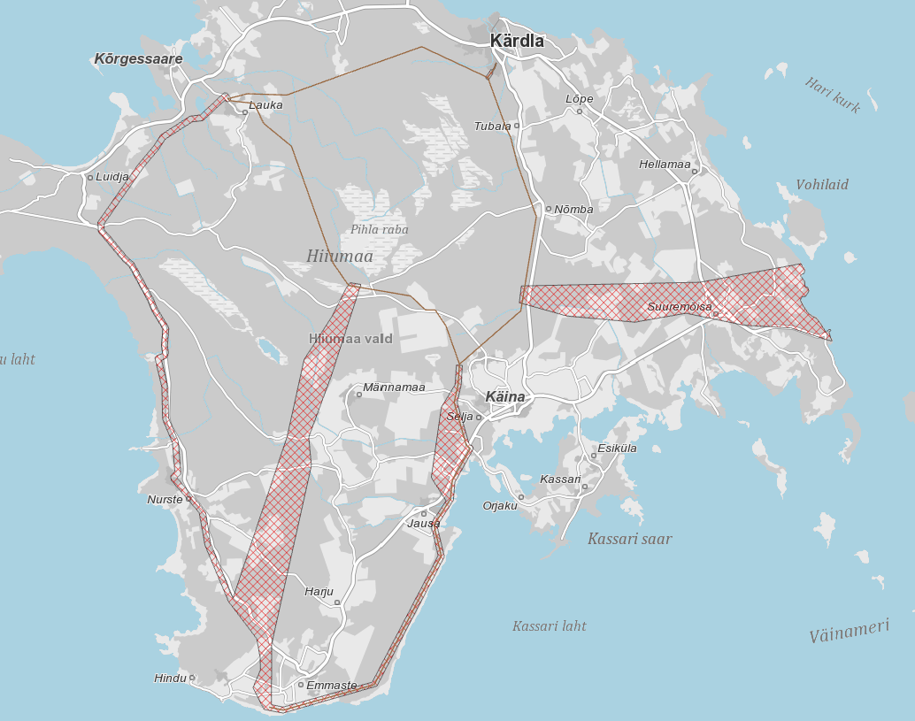

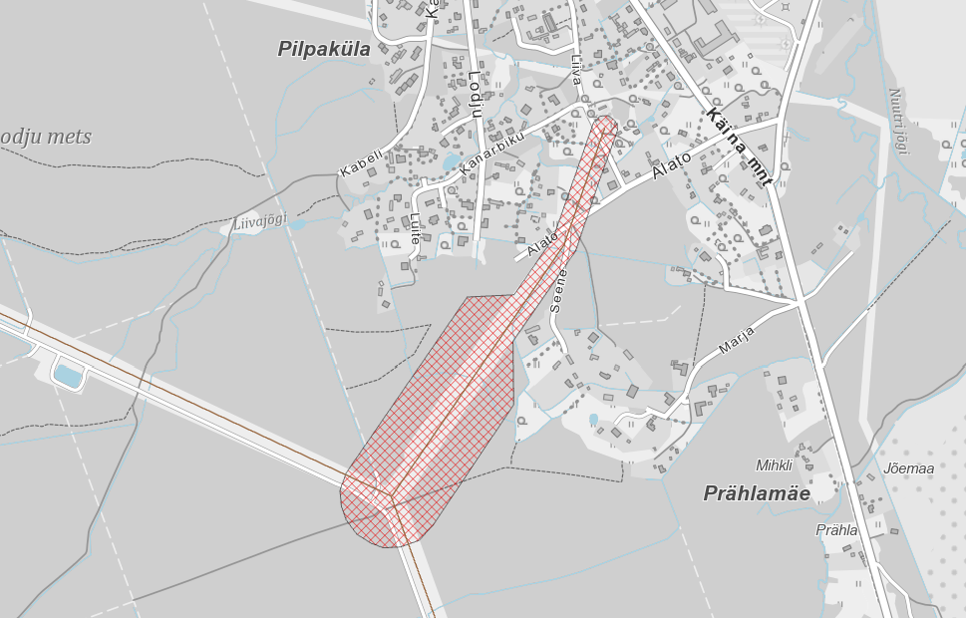

planeeringuala

Joonis 1 Planeeringuala paiknemise skeem (kasutatud Maa-ja Ruumiameti halltoonides aluskaarti)

Planeeringualal asub Emmaste – Käina – Lauka kaks 35 kV õhuliini (paiknevad ühistel mastidel), Kärdla 35 kV õhuliin, Emmaste – Lauka 10 kV õhuliin.
Planeeringualal põhjustavad kitsendusi Maa- ja Ruumiameti andmetel:
- maardlad (Suuremõisa, Sääre, Kleemo, Männamaa, Puski);
- maaparandussüsteemid (Teotoa, Suuremõisa, Kogerma metsakuivendus, Haavamäe, Soopõllu P, Sarvesoo, Kassarisoo, Kaasiku, Tagakarjamaa, Käina-Kolga, Kakumaa II, Utuküla, Ranna, Tilu, Viiri, Penderna, Kabuna, Kivikopli, Lepmetsa, Lassi, Kurisoo, Väljasoo, Lelo, Kuusiku, Leluselja, Lelomets, Kase, Ussikuninga, Kotkasoo, Tihu, Vanamõisa, Prähnu, Kitsa-Haldi, Õngu, Laasma, Prählamäe I, Prählamäe II) ja nende eesvoolud;
- looduskaitsega seotud objektid (Väinamere hoiuala, Vahtrepa maastikukaitseala, Pühalepa hoiuala, Vanapaganakivi, Põlise leppe kivid, Suuremõisa mõisa park, Viilupi hoiuala, Vanaselja tamm, Tihu looduskaitseala, Paope loo hoiuala, Paope looduskaitseala);
- ranna (Väinameri) või kalda (Rebasselja jõgi, Armijõgi, Veskilais, Tulimurru jõgi, Luguse jõgi, Jausa jõgi, Lelu kraav, Külama jõgi, Leetselja peakraav, Liigi jõgi, Õngu jõgi, Õngu paisjärv, Vanajõgi, Luidja jõgi, Paope jõgi, Jõeranna jõgi, Suuremõisa jõgi, Vilivalla jõgi, Tammela jõgi, Vaemla jõgi, allikad) piiranguvöönd, ehituskeeluvöönd, veekaitsevöönd,;
- muinsuskaitsega seotud objektid (Lõuka tuulik, Kivikalme, Pühalepa kalmistu, Kummistu kalmistu, Pühalepa kirik ja kirikuaed, Põlise leppe kivid, Suuremõisa mõisakompleks, Tooma tuulik, Külaküla tuulik, Mänspäe kirik ja kabeliaed, Puski kalmistu) ja nende kaitsevööndid;
- avalikult kasutatavad teed (80 Heltermaa-Kärdla-Luidja tee, 12101 Heltermaa-Sarve-Aruküla tee, 12102 Hilleste-Hellamaa tee, 12167 Kerema-Pühalepa tee, 12103 Suuremõisa tee, 83 Suuremõisa-Käina-Emmaste tee, 81 Kärdla-Käina tee, 12126 Käina-Ühtri-Aadma-Kuriste tee, 12157 Luguse-Kakumaa tee, 12128 Luguse-Aadma tee, 12158 Utuküla tee, 12147 Jausa tee, 12143 Mõisa-Lepiku tee, 12132 Emmaste-Tohvri tee, 12133 Metsalauka-Viiri tee, 84 Emmaste-Luidja tee, 12134 Haldi sadama tee, 12129 Valgu-Lelu-Leemeti tee, 12115 Kõrgessaare-Hüti-Puski tee) ja nende kaitsevööndid;
- sideehitised maismaal;
- vääriselupaigad;
- kaitsealuste liikide esinemisalad ja püsielupaigad.

Hiiumaa valla arheoloogiapärandi uuringu (Muinsuskaitseamet/OÜ Wana Maailm, koostatud 2023) alusel asub planeeringualal mitu arheoloogiatundlikku ala.

Planeeringualal kehtivad teemaplaneeringu algatamise ajal nelja endise valla ja ühe linna üldplaneeringud ja üldplaneeringu teemaplaneering:
- Emmaste valla üldplaneering (kehtestatud Emmaste Vallavolikogu 30.09.2005 määrusega nr 39);
- Käina valla üldplaneering (kehtestatud Käina Vallavolikogu 31.05.2006 määrusega nr 13);
- Kõrgessaare valla üldplaneering (kehtestatud Kõrgessaare Vallavolikogu 17.01.2003 määrusega nr 5);
- Kõrgessaare valla üldplaneeringu teemaplaneering „Maakasutusreeglite ja ehitustingimuste määramine" (kehtestatud Kõrgessaare Vallavolikogu 12.11.2010 määrusega nr 19);
- Pühalepa valla Hagaste-Heltermaa piirkonna üldplaneering (kehtestatud Pühalepa Vallavolikogu 20.12.2005 otsusega nr 33);
- Pühalepa valla Heltermaa-Sarve-Salinõmme piirkonna osaüldplaneering (kehtestatud Pühalepa Vallavolikogu 29.12.2008 otsusega nr 334);
- Pühalepa valla keskosa üldplaneering (kehtestatud Pühalepa Vallavolikogu 27.04.2010 otsusega nr 60);
- Kärdla linna üldplaneering (kehtestatud Kärdla Linnavolikogu 21.06.2012 määrusega nr 35).
Planeeringuala jääb koostamisel oleva Hiiumaa valla üldplaneeringu (algatatud Hiiumaa Vallavolikogu 18. oktoobri 2018 otsusega nr 90) alale ning teemaplaneeringu koostamisel tuleb arvestada ka koostatava üldplaneeringuga, millesse on kantud palju asjakohaseid põhimõtteid.

3. Planeeringu eesmärk
110 kV uue liinitrassi üldise asukoha ja sellest tekkivate kitsenduste määramine arvestades kavandatava tegevusega kaasnevaid sotsiaalseid aspekte ja keskkonnamõju ning majanduslikke ja tehnilisi võimalusi ning põhjendatud juhul ettepaneku tegemine Hiiu maakonnaplaneeringu ja kehtiva(te) üldplaneeringu(te) muutmiseks antud küsimuses.

4. Planeeringu ülesanded
4.1. 110 kV uue liinitrassi liinikoridori määramine kaaludes erinevaid asukohti ja nende rajamise ja edaspidise kasutamisega kaasnevaid mõjusid.
Kaaluda viit erinevat alternatiivi:
1) Emmaste – Lauka, osaliselt uus trass, osaliselt olemasolev 35 kV trass;
2) Kaanisoo randumiskoht – Lauka, osaliselt uus trass, osaliselt olemasolev 35 kV trass;
3) Heltermaa – Lauka, osaliselt uus trass, osaliselt olemasolev 35 kV trass;
4) Emmaste – Lauka, uus trass olemasoleva 10 kV õhuliini kõrval;
5) Emmaste – Käina – Lauka, rekonstrueeritav ja uus 110 kV liin oleksid mõlemad olemasoleva 35 kV trassi koridoris maakaablitena.
Planeeringu käigus võib kaalumiseks lisada täiendavaid alternatiive.
Planeering peab andma ettepaneku, millise alternatiivi alusel jätkatakse projekteerimisega. Ettepaneku aluseks ei saa olla ainult kõige odavam rajamise maksumus.
4.2. Kõigil alternatiividel liini osaliselt või täielikult maakaablisse rajamise võimaluste kaalumine ja sellega seonduvate mõjude hindamine. Maakaablisse paneku vajaduse võib tingida looduskaitselistest nõuetest, muinsuskaitselistest nõuetest, väärtuslikest maastikest ja elamualadest tulenevad piirangud.
4.3. Kärdla piirkonna alajaama sõltumata toite kavandamine ja alajaamale vajadusel uue asukoha määramine.
4.4. 110 kV liini rajamisega seotud asjakohaste (sh sotsiaalsete, kultuuriliste ja majanduslike) mõjude hindamine.
4.5. Projekteerimistingimuste andmise aluseks tingimuste määramine 110 kV liini projekteerimiseks.
4.6. Planeeringu elluviimise võimaluste kajastamine.
4.7. Ehitistele kehtivate kujade määramine lähtudes kehtivatest valdkonda reguleerivatest dokumentidest ja normidest.
4.8. Maaüksuste kasutusse võtmise võimaluste väljaselgitamine ning servituutide seadmise vajaduse ja nende ulatuse määramine.
4.9. Kinnisasjade avalikes huvides omandamise, sealhulgas sundvõõrandamise või sundvalduse seadmise vajaduse välja selgitamine ning märkimine.
4.10. Muude seadustest ja teistest õigusaktidest tulenevate kinnisomandi kitsenduste ulatuse määramine.
4.11. Rohelise võrgustiku toimimist vajavate tingimuste seadmine.

5. Teemaplaneeringu koostamine

5.1. Teemaplaneeringu koostamise korraldamine ja eeldatav ajakava
Teemaplaneeringu koostamise korraldajaks on Hiiumaa Vallavalitsus. Teemaplaneeringu koostajaks võib olla planeerimisseaduse § 4 lg 5 nõuetele vastav spetsialist (edaspidi planeerija), kes on suuteline täitma § 4 lg 6 toodud nõudeid. Keskkonnamõju hindama või keskkonnamõju hindamist juhtima peab keskkonnamõju hindamise ja keskkonnajuhtimissüsteemi seaduses sätestatud nõuetele vastav juhtekspert.

Ajakava koostamisel on lähtutud planeerimisseaduses üldplaneeringu koostamisele esitatud nõuetest. Ajakava on esialgne ja selles võib töö käigus tulla muudatusi.

Teemaplaneeringu (TP) esialgsete lähteseisukohtade koostamine ja keskkonnamõju strateegilise hindamise (KSH) eelhinnangu andmine (sh asjaomaste asutustega konsulteerimine)
Rahastamise eellepingu sõlmimine | 1 kuu
TP ja KSH algatamine volikogu otsusega | 1 kuu
Konsultandi hankimine nii TP kui KSH koostaja leidmiseks, töövõtulepingu sõlmimine | 3 kuud
TP lähteseisukohtade täiendamine ja KSH programmi koostamine koos konsultandiga | 2 kuud
TP lähteseisukohtadele ja KSH programmile ettepanekute küsimine (PlanS § 76 lg 1,2; vastamise aeg min 30 päeva) | 2 kuud
Ettepanekute läbitöötamine nendega arvestamine | 2 kuud
TP lähteseisukohtade ja KSH programmi avalikustamine (leheteade, koduleht) | 1 kuu
Vajalike uuringute tellimine ja TP ja KSH aruande eelnõu koostamine | 8 kuud
TP ja KSH aruande eelnõu avalik väljapanek (1 kuu, teavitamine 14 p  enne) | 2 kuud
TP ja KSH aruande eelnõu avalik arutelu (1 kuu, teavitamine 14 p enne) | 2 kuud
TP põhilahenduse ja KSH aruande koostamine | 4 kuud
TP ja KSH aruande eelnõu esitamine kooskõlastamiseks ja arvamuse  andmiseks, (vastamise aeg min 30 päeva), vajadusel TP ja KSH aruande korrigeerimine | 2 kuud
TP, mille lisaks on KSH aruanne, esitamine volikogule vastuvõtmiseks | 2 kuud
TP avaliku väljapaneku korraldamine, avaliku väljapaneku käigus ettepanekute ja arvamuste kogumine, kirjalikele arvamustele vastamine (kestab min 30 päeva, teavitamine 14 p enne) | 2 kuud
TP avalik arutelu (1kuu, teavitamine 14 p enne) vajadusel | 2 kuud
TP avaliku väljapaneku ja avaliku arutelu tulemuste alusel muudatuste sisseviimine teemaplaneeringusse | 1 kuu
TP esitamine valdkonna ministrile heakskiitmiseks (60-90 p jooksul  kiidab heaks) | 3 kuud
TP kehtestamine, kui ei ole tekkinud olulisi huvide konflikte või arvestatavat avalikust huvist tulenevaid vastuväiteid. | 1 kuu
Kehtestamisest teavitamine, kehtestatud TP esitamine (PLANK, valla koduleht) (14 päeva jooksul kehtestamisest), muudatuste kandmine varem kehtestatud üldplaneeringusse 30 päeva jooksul kehtestamisest | 1 kuu

5.2. Teemaplaneeringu vormistamine
Teemaplaneering peab vastama planeerimisseaduses ja Riigihalduse ministri 17.10.2019 määruses nr 50 „Planeeringu vormistamisele ja ülesehitusele esitatavad nõuded“ esitatud nõuetele ja olema struktureeritud, selgesti arusaadav, ilma ebaolulise ja dubleeritud informatsioonita ning moodustama terviku järgmistest põhiosadest:
- seletuskiri
- joonised (asendiplaan, tugiplaan, põhijoonis, vajadusel teised erijoonised). Jooniste vormistamisel lähtuda Siseministeeriumi poolt 2013 aastal välja töötatud ruumilise planeerimise leppemärkidest. Asendiplaan koostada mõõtkavas M 1:50000 või M 1:100000 planeeritava ala tähistamisega. Põhijoonis koostada mõõtkavas M 1:10000…M 1:20000 (valitud mõõtkava peab arusaadavust toetama);
- lisad (koostamise käigus kogutud dokumendid, fotod, uuringud, kirjavahetus ja teated), KSH aruanne on planeeringu juurde kuuluv lisa.

5.3. Täiendavad uuringud
Uuringute täpsem vajadus vaadatakse üle koostöös konsultandiga.
Kui teemaplaneeringu edasise menetluse käigus selgub, et planeeringulahenduse väljatöötamiseks on vajalik teha täiendavaid uuringuid, analüüse, ekspertiise vms, siis tuleb need teha ning planeeringusse lisada.

5.4. Teemaplaneeringu ja KSH koostamisel koostöötegijad ja kaasatavad isikud
Valitsusasutused, kelle valitsemisalas olevaid küsimusi üldplaneering käsitleb, valdkonna eest vastutav minister:
- Kliimaministeerium info@kliimaministeerium.ee;
- Maa- ja Ruumiamet maaruum@maaruum.ee;
- Keskkonnaamet info@keskkonnaamet.ee;
- Transpordiamet info@transpordiamet.ee;
- Muinsuskaitseamet info@muinsuskaitseamet.ee;
- Päästeamet (Lääne päästekeskus) laane@paasteamet.ee;
- Riigi Kaitseinvesteeringute Keskus info@rkik.ee;
- Terviseamet kesk@terviseamet.ee;
- Tarbijakaitse ja Tehnilise Järelevalve Amet info@ttja.ee;
- Riigimetsa Majandamise Keskus rmk@rmk.ee;
Isikud, kelle õigusi planeering võib puudutada, isikud, kes on avaldanud soovi olla kaasatud, samuti isikud ja asutused, kellel võib olla põhjendatud huvi eeldatavalt kaasneva olulise keskkonnamõju või üldplaneeringu elluviimise või planeeringuala ruumiliste arengusuundumuste vastu, sealhulgas valitsusvälised keskkonnaorganisatsioonid neid ühendava organisatsiooni kaudu ning planeeritava maa-ala elanikke esindavad mittetulundusühingud ja sihtasutused:
- Telia Eesti OÜ info@telia.ee;
- Elering AS info@elering.ee;
- AS Connecto Eesti info@connecto.ee;
- Eesti Lairiba Arenduse SA info@elasa.ee;
- Eesti Tuuleenergia Assotsiatsioon info@tuuleenergia.ee;
- MTÜ Hiiumaa Metsaselts aira.toss@erametsaliit.ee;
- Hiiumaa Ettevõtjate Liit MTÜ tanel@faasion.ee;
- Eesti Erametsaliit MTÜ erametsaliit@erametsaliit.ee uku.meriloo@erametsaliit.ee.
Planeeringu menetlusse kaasatakse planeeringualal asuvate ja sellega piirnevate kinnistute omanikud. Samuti kaasatakse planeeringu koostamisse kõik isikud, kes avaldavad selleks planeeringu koostamise käigus soovi või esitavad sisulisi arvamusi.

5.5. Teemaplaneeringu kooskõlastamine
Teemaplaneering esitada Hiiumaa Vallavalitsusele valitsusasutustega kooskõlastamiseks digitaalselt (.pdf, .shp ja .dwg formaadis allkirjastatud failide konteiner ning online kaardirakendus) e-posti aadressile valitsus@hiiumaa.ee.

5.6. Teemaplaneeringu vastuvõtmine
Kooskõlastatud teemaplaneering esitada Hiiumaa Vallavalitsusele vastuvõtmiseks digitaalselt (.pdf, .shp ja .dwg formaadis allkirjastatud failide konteiner ning online kaardirakendus) e-posti aadressile valitsus@hiiumaa.ee ja paberkandjal ühes eksemplaris aadressile Keskväljak 5a, Kärdla, Hiiumaa vald.

5.7. Teemaplaneeringu kehtestamine
Enne teemaplaneeringu kehtestamist tuleb esitada Hiiumaa Vallavalitsusele paberkandjal toimik aadressile Keskväljak 5a, Kärdla, Hiiumaa vald , digitaalne planeering (.pdf, .shp ja .dwg formaadis allkirjastatud failide konteiner ning online kaardirakendus) ja Planeeringute andmekogule esitamiseks nõuetekohane materjal e-posti aadressile valitsus@hiiumaa.ee.

Lähteseisukohad koostas:
Mai Julge
planeeringuspetsialist
mai.julge@hiiumaa.ee

